Universitatea Națională de Știință și Tehnologie Politehnica București
Facultatea de Electronică, Telecomunicații și Tehnologia Informației

Proiect 2
Programarea Interfetelor pentru Baze
de Date

Student:Statie Andreea-Delia Profesor coordonator:
Grupa:434C Ș.l. Dr. Ing. Pupezescu Valentin
Cuprins
1. Introducere......................................................................................................................3
2. Diagrama bazei de date..................................................................................................3
3. Tehnologii utilizate..........................................................................................................5
4. Arhitectura aplicatiei......................................................................................................7
5. Functionalitatile aplicatiei..............................................................................................8
6. Interfata utilizator.........................................................................................................12
7. Concluzii ........................................................................................................................14
8. Bibliografie ....................................................................................................................16

1.INTRODUCERE
Aplicația este un sistem hibrid (Python & PHP) creat pentru gestionarea bazelor de date relaționale. Scopul principal al acestui proiect este de a permite administrarea centralizată a informațiilor referitoare la filme și locațiile de proiecție ale acestora, oferind o interfață intuitivă pentru utilizatori, utilizând o relație de tip Many-to-Many (MN). Proiectul demonstrează cum două tehnologii diferite pot coexista pe aceeași bază de date MySQL.
2. DIAGRAMA BAZEI DE DATE
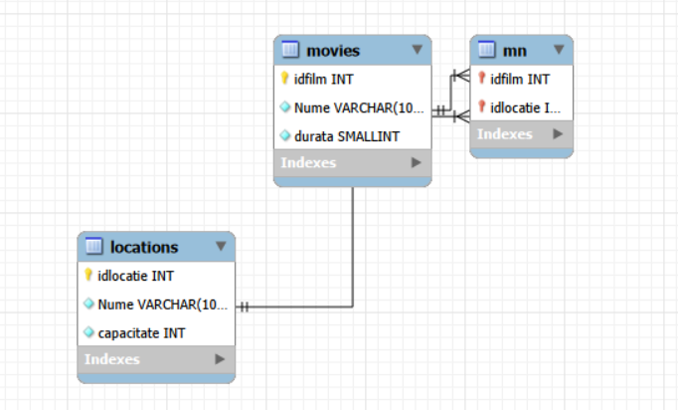
- Tabela Movies: Această tabelă reprezintă entitatea principală a sistemului și stochează metadatele esențiale despre producțiile cinematografice disponibile în baza de date. -----Idfilm-Constrangere: PRIMARY KEY, AUTO_INCREMENT-Identificator unic generat automat pentru fiecare film.
-Nume-Constrangere: NOT NULL- Titlul filmului. Câmp obligatoriu pentru identificarea vizuală.
-Durata-Constrangere: UNSIGNED, NOT NULL-Durata filmului exprimată în minute. Tipul UNSIGNED previne valorile negative.

- Tabela Locations: Definește spațiile fizice (sălile sau cinematografele) unde pot avea loc proiecțiile. Utilizarea constrângerii UNIQUE pe coloana Nume previne erorile de duplicare a locațiilor.
-idlocatie- Constrangere: PRIMARY KEY, AUTO_INCREMENT- Identificator unic pentru fiecare locație de proiecție.
- Nume- Constrangere: NOT NULL, UNIQUE- Denumirea unică a locației (ex: "Sala 1", "Cinema Central").
-capacitate- Constrangere: UNSIGNED, NOT NULL- Numărul maxim de locuri disponibile în locația respective.
- Tabela MN: (Tabelă de joncțiune) Implementează relația de tip Many-to-Many (Mulți-la-Mulți). Această tabelă este crucială deoarece permite ca un film să fie asociat cu mai multe locații și invers, fără a încălca regulile normalizării bazelor de date.
-idfilm- Constrangere: PRIMARY KEY, FOREIGN KEY-Referință către Movies(idfilm). Parte a cheii compuse.
- idlocatie - Constrangere: PRIMARY KEY, FOREIGN KEY- Referință către Locations(idlocatie). Parte a cheii compuse.
Detalierea structurii și a relațiilor bazei de date
Tabela MN completează structura bazei de date, realizând puntea de legătură între entitățile principale și permițând o organizare flexibilă a datelor. Aceasta detaliază asocierea dintre filme și sălile de proiecție:
- idfilm (cheie primară/străină): identificator unic preluat din tabela Movies, indicând filmul care este programat.
- idlocatie (cheie primară/străină): identificator unic preluat din tabela Locations, indicând sala sau spațiul unde are loc proiecția.
Relațiile dintre tabele sunt riguros definite pentru a reflecta logica de business a unui sistem cinematografic:
- Movies → MN: Relație de tip unu-la-mai-mulți (1:N), unde un singur film poate fi asociat cu mai multe înregistrări în tabela de joncțiune (fiind proiectat în mai multe locații).
- Locations → MN: Relație de tip unu-la-mai-mulți (1:N), unde o singură locație poate găzdui mai multe înregistrări în tabela de joncțiune (găzduind proiecții pentru diverse filme).
- Movies ↔ Locations (prin MN): Rezultă o relație de tip mulți-la-mai-mulți (M:N). Această structură este esențială deoarece un film poate rula în mai multe săli simultan, iar o sală poate fi utilizată pentru proiecția mai multor filme diferite pe parcursul unei zile.
Această arhitectură este suficient de flexibilă pentru a permite extinderea ulterioară a bazei de date, cum ar fi adăugarea unor tabele pentru "Recenzii", "Bilete" sau "Programări orare", fără a altera structura de bază existentă.
Diagrama bazei de date, generată cu ajutorul instrumentului MySQL Workbench, reprezintă vizual fiecare entitate și legăturile de integritate referențială (Foreign Keys). Această reprezentare grafică constituie un element central al documentației tehnice, oferind o perspectivă clară asupra organizării, fluxului de date și interacțiunilor complexe dintre entitățile sistemului.
3. TEHNOLOGII UTILIZATE
Dezvoltarea aplicației a presupus integrarea unor tehnologii moderne, open-source, capabile să asigure o interfață fluidă și o gestiune eficientă a datelor. Arhitectura aleasă este una de tip hibrid, utilizând două medii de programare diferite pentru a demonstra versatilitatea bazei de date MySQL.
3.1. Limbajul de programare Python și Framework-ul Flask
Python a fost utilizat pentru logica principală a aplicației datorită sintaxei sale clare și a bibliotecilor puternice pentru lucrul cu datele.
- Flask: Este un micro-framework web utilizat pentru gestionarea rutei (routing) și a cererilor HTTP. Acesta a permis implementarea rapidă a operațiilor CRUD, oferind stabilitate și o gestionare ușoară a sesiunilor.
- Jinja2: Motorul de template-uri integrat în Flask, care permite generarea dinamică a paginilor HTML prin injectarea datelor direct din codul Python, similar modului de funcționare a tag-urilor JSP.

3.2. Limbajul de programare PHP
PHP (Hypertext Preprocessor) a fost integrat pentru a oferi o interfață alternativă de administrare a bazei de date.
- PDO (PHP Data Objects): S-a utilizat extensia PDO pentru accesul la baza de date, oferind un strat de abstracție care sporește securitatea prin utilizarea declarațiilor pregătite (prepared statements), prevenind atacurile de tip SQL Injection.
- Modularitate: Codul PHP a fost structurat în fișiere separate (config.php, db.php, helpers.php) pentru a respecta principiul separării responsabilităților.
3.3. Sistemul de Gestiune a Bazelor de Date: MySQL
MySQL a fost ales ca sistem de gestiune a bazelor de date relaționale (RDBMS) datorită performanței sale ridicate și a suportului nativ pentru tranzacții.
- Motorul de stocare InnoDB: Utilizat pentru a permite constrângerile de chei străine și pentru a asigura integritatea datelor prin mecanismul de ștergere în cascadă.
- MySQL Workbench: Instrumentul principal utilizat pentru proiectarea vizuală a diagramei EER și pentru administrarea structurii tabelelor.
3.4. Tehnologii Frontend: HTML5 și CSS3
Partea de prezentare este realizată prin tehnologii standard web, asigurând accesibilitatea aplicației din orice browser modern.
- HTML5: Utilizat pentru structurarea conținutului (tabele, formulare de input, elemente de selecție).
- CSS3: S-a creat un fișier de stilizare personalizat (style.css) care definește aspectul vizual al aplicației:
  - Sistem de tip card pentru formulare.
  - Design responsiv pentru tabele.
  - Clase specifice pentru feedback-ul utilizatorului (alerte verzi pentru succes și roșii pentru erori).
3.5. Mediul de dezvoltare și Servere
- Servere Locale: S-a utilizat serverul de dezvoltare integrat în Flask și un server Apache (prin XAMPP/WAMP) pentru execuția codului PHP.
- Visual Studio Code: Mediul de dezvoltare integrat (IDE) utilizat pentru scrierea și depanarea codului, beneficiind de extensii pentru evidențierea sintaxei SQL, Python și PHP.
4. ARHITECTURA APLICATIEI
Arhitectura sistemului este concepută pe mai multe niveluri (Multi-tier Architecture), asigurând o separare clară între interfața cu utilizatorul, logica de procesare și stocarea persistentă a datelor. Această structură modulară facilitează mentenanța și permite dezvoltarea independentă a componentelor Python și PHP.
4.1. Structura Generală a Sistemului
Arhitectura este compusă din trei niveluri fundamentale:
- Nivelul de Prezentare (Frontend): Realizat în HTML5 și CSS3, acesta este responsabil pentru randarea formularelor de introducere a datelor și afișarea tabelelor cu informații.
- Nivelul Logic (Backend): Reprezentat de scripturile Python (Flask) și PHP. Acesta prelucrează cererile utilizatorului, efectuează validări și coordonează fluxul de date.
- Nivelul de Date (Database): Serverul MySQL care gestionează stocarea fizică, relațiile de tip Many-to-Many și integritatea referențială prin constrângeri de tip Foreign Key.

4.2. Fluxul de date în componenta Python (Flask)
În cadrul componentei dezvoltate în Python, am utilizat conceptul de Routing dinamic. Fiecare acțiune a utilizatorului (cum ar fi accesarea listei de filme) declanșează o funcție specifică în serverul Flask:
- Cererea (Request): Browserul trimite o cerere HTTP către server.
- Procesarea (Controller): Flask identifică ruta (ex: /movies) și deschide o conexiune către MySQL folosind mysql-connector.
- Interogarea (SQL): Se execută o comandă de tip SELECT sau INSERT.
- Randarea (View): Rezultatele sunt trimise către motorul Jinja2, care generează fișierul HTML final prin injectarea datelor în șablonul de bază.

4.3. Arhitectura Componentei PHP (Modularitate prin PDO)
Componenta PHP este proiectată pentru a fi robustă și ușor de întreținut, utilizând un sistem de fișiere modular:
- config.php: Izolează parametrii de conexiune, permițând modificarea rapidă a credențialelor bazei de date fără a afecta codul sursă.
- db.php: Implementează obiectul PDO (PHP Data Objects). Am ales PDO deoarece oferă un strat de abstractizare superior față de mysqli, facilitând utilizarea Prepared Statements pentru securitate sporită.
- _layout.php: Funcționează ca un șablon principal (Master Page), asigurând un design unitar pe toate paginile de administrare a locațiilor.

4.4. Integrarea și Sincronizarea Datelor
Un aspect esențial al arhitecturii este faptul că ambele limbaje (Python și PHP) interacționează cu aceleași tabele din baza de date ML.
- Concurența: Serverul MySQL gestionează accesul simultan, asigurând că o modificare făcută în interfața PHP (de exemplu, schimbarea capacității unei săli) este reflectată imediat și în interfața Python.
- Integritatea: Toate regulile de business (cum ar fi ștergerea în cascadă) sunt stocate în schema bazei de date, nu în codul aplicației, ceea ce garantează că datele rămân consistente indiferent de tehnologia folosită pentru accesare.

5.FUNCTIONALITATILE APLICATIEI
Aplicația oferă o suită completă de operații pentru gestionarea resurselor cinematografice, împărțite pe module logice. Fiecare modul asigură persistența datelor prin interogări SQL optimizate și validări la nivel de server.
5.1. Modulul de Vizualizare (Read)
Afișarea datelor se face prin interogări de tip SELECT. În cazul tabelei de legătură MN, am implementat o interogare complexă cu JOIN pentru a substitui ID-urile numerice cu numele entităților, facilitând astfel lizibilitatea pentru utilizator.
Fragment cod Python (Logica de preluare date):
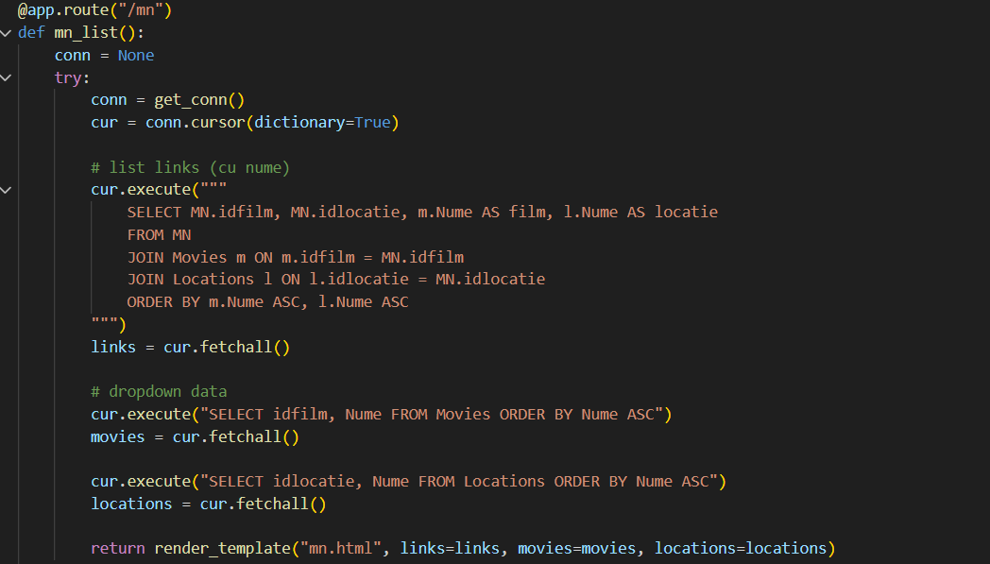
Fragment cod PHP (Logica de preluare date):

5.2. Modulul de Adăugare (Create)
Adăugarea înregistrărilor noi utilizează metoda POST. În PHP, am utilizat obiectul PDO pentru a asigura securitatea tranzacției, folosind parametrizarea interogărilor pentru a preveni atacurile de tip SQL Injection.
Fragment cod PYTHON (Adăugare Locație):
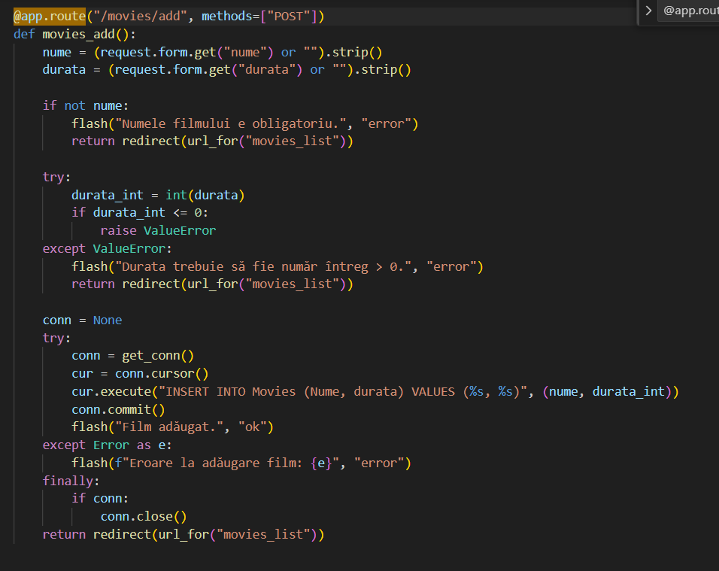

Fragment cod PHP (Adăugare Locație):
5.3. Modulul de Modificare (Update)
Modificarea datelor este o operație critică, în special pentru tabela MN, unde cheia primară este compusă. În interfața Python, procesul presupune preluarea datelor curente și actualizarea lor pe baza identificatorului unic.
Fragment cod Python (Actualizare Film):
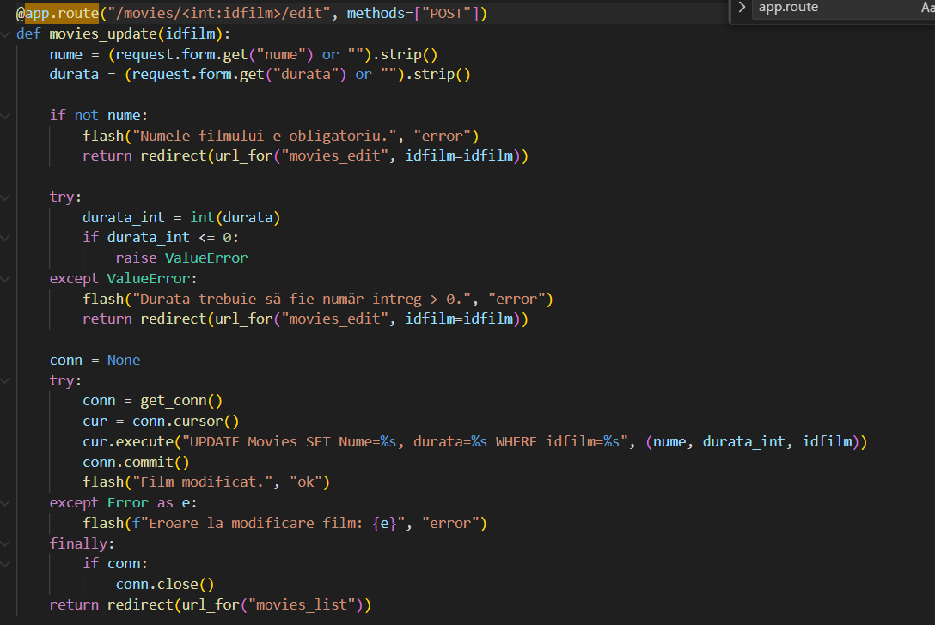

Fragment cod PHP (Actualizare Locatie):

5.4. Modulul de Ștergere (Delete)
Ștergerea este securizată printr-un mecanism de confirmare în partea de client (JavaScript) și executată la nivel de server. Datorită constrângerii ON DELETE CASCADE definite în baza de date MySQL, ștergerea unui film va curăța automat și tabela de legătură.
Fragment cod HTML (Buton ștergere cu confirmare):
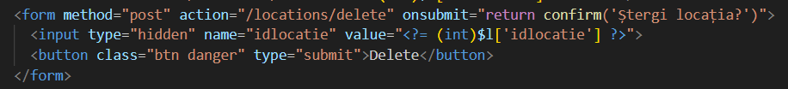

Fragment cod PYTHON (Buton ștergere cu confirmare):
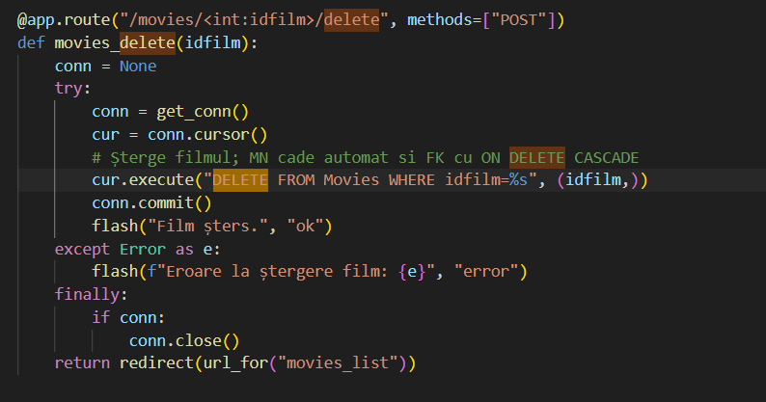

6. INTERFATA UTILIZATOR
Prezentul capitol este dedicat analizei soluțiilor de design și interacțiune implementate la nivelul interfeței grafice . Scopul principal al componentei vizuale este de a transpune complexitatea structurilor de date de tip Many-to-Many într-o formă accesibilă, oferind utilizatorului un control intuitiv asupra resurselor cinematografice.

6.1. Structura Generală a Interfeței
Interfața a fost concepută folosind un șablon unitar (Master Layout) pentru a asigura coerența vizuală. Elementul central este bara de navigare (Navbar), care permite accesul rapid la modulele principale.
- Header-ul: Conține logo-ul simbolic al bazei de date "ML" și legăturile către Movies, Locations și MN.
- Zona de Conținut: Utilizarea "cardurilor" (containere cu fundal alb și umbre fine) ajută la izolarea vizuală a formularelor și tabelelor față de fundalul paginii.
- Stilizarea: S-a utilizat CSS3 pentru a crea un design minimalist, eliminând elementele care ar putea distrage atenția de la datele propriu-zise.

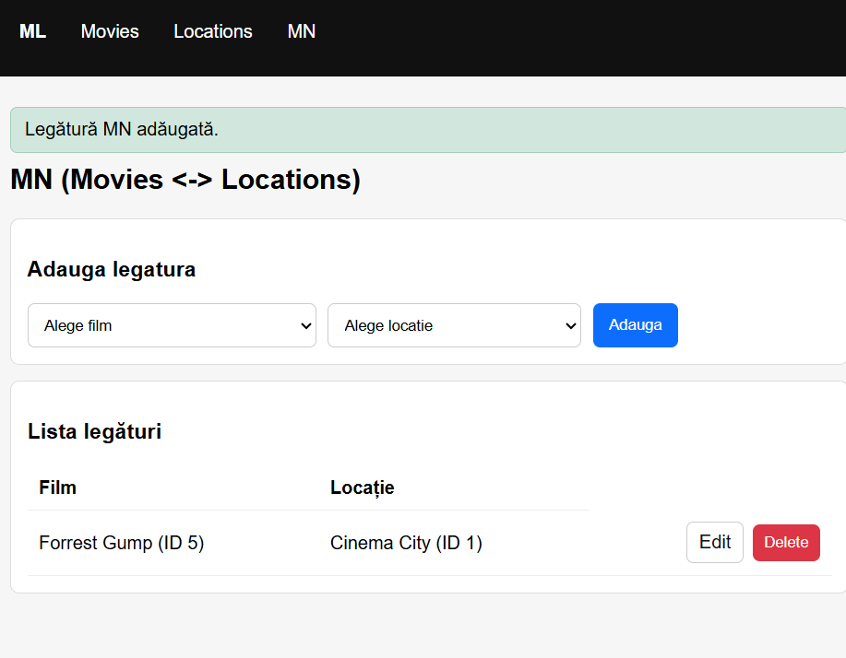

6.2. Pagina pentru adăugarea datelor
Această pagină (sau secțiune) integrează formularul de input cu logica de validare. În imaginea de mai jos se observă formularul pentru entitatea Movies.
- Câmpuri de input: Fiecare câmp are un placeholder sugestiv.
- Butonul de acțiune: Este colorat în albastru (btn-primary), semnalizând o acțiune de tip "Submit".
- Integrare: La apăsarea butonului, datele sunt trimise prin metoda POST către ruta Flask care execută instrucțiunea INSERT.

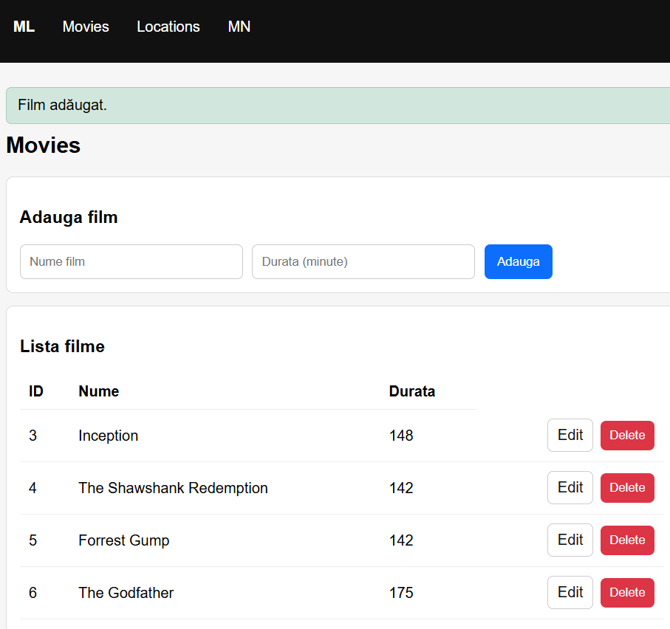

6.3. Ștergerea datelor
Ștergerea este gestionată printr-o combinație de elemente vizuale și scripturi de siguranță pentru a preveni pierderea accidentală a informațiilor.
- Butonul Delete: Este colorat în roșu (btn-danger), un indicator vizual universal pentru acțiuni critice sau distructive.
- Confirmarea JavaScript: Înainte ca cererea să ajungă la server, browserul afișează o fereastră de dialog (Pop-up) care solicită confirmarea utilizatorului.
- Efectul în Baza de Date: Odată confirmată, înregistrarea este eliminată definitiv folosind clauza DELETE ... WHERE id=%s.

6.4. Pagina pentru Vizualizare
Vizualizarea datelor se face sub formă de tabele HTML dinamice. Cel mai complex exemplu este pagina MN (Many-to-Many).
- Afișare descriptivă: Tabelul nu afișează ID-uri numerice, ci numele filmelor și locațiilor, oferind context utilizatorului.
- Organizarea listei: Rândurile sunt alternate cromatic sau separate prin linii fine pentru a facilita citirea unor volume mari de date.
- Acțiuni rapide: În dreptul fiecărei înregistrări sunt plasate butoanele de editare și ștergere pentru un control facil.
6.5. Mesaje de Feedback
Sistemul de notificări (Flash Messaging) este esențial pentru comunicarea stării operațiunilor către utilizator.
[Aici inserezi poza image_656022.png - focalizează pe bannerul verde "Film adăugat."]
- Alerte de succes: Afișate pe fundal verde, acestea apar după adăugări, modificări sau ștergeri reușite.
- Alerte de eroare: Afișate pe fundal roșu, acestea apar când validările de backend eșuează (ex: câmpuri lăsate goale).
- Persistența: Mesajele sunt temporare; ele dispar la următoarea reîncărcare a paginii, menținând interfața curată.


7. CONCLUZII ȘI DIRECȚII DE DEZVOLTARE
Proiectul realizat demonstrează capacitatea de a dezvolta o aplicație web funcțională pentru gestionarea resurselor cinematografice, utilizând o arhitectură hibridă bazată pe tehnologii precum Python (Flask), PHP, JavaScript și MySQL. Aplicația este bine structurată, implementând o separare clară între interfața utilizatorului, logica de afaceri și interacțiunea cu baza de date, ceea ce asigură o mentenanță facilă și o extindere ulterioară eficientă a funcționalităților.
Printre realizările principale ale proiectului se numără implementarea fluxurilor complete de tip CRUD (Adăugare, Ștergere, Modificare și Vizualizare) pentru entitățile „Movies” și „Locations”. Interfața utilizator este intuitivă și bine organizată, fiind susținută de un sistem de mesaje de feedback (Flash Messaging) care confirmă succesul operațiunilor și îmbunătățește experiența utilizatorului. Sistemul include validări riguroase atât la nivel de front-end, prin formulare HTML, cât și la nivel de back-end în Python și PHP, pentru a asigura integritatea datelor și pentru a proteja baza de date împotriva atacurilor de tip SQL Injection prin utilizarea interogărilor parametrizate.
Pe parcursul implementării aplicației, provocări precum gestionarea relațiilor complexe de tip Many-to-Many (asocierea filmelor cu locațiile de proiecție) și menținerea unei conexiuni stabile la baza de date au fost depășite prin utilizarea unor abordări robuste bazate pe standardele SQL. Aplicatia este scalabilă, iar utilizarea metodelor reutilizabile și a rutierei dinamice în Flask reduce duplicarea codului și crește eficiența dezvoltării.
Proiectul poate fi îmbunătățit în viitor prin adăugarea unor funcționalități suplimentare, precum un sistem de autentificare și autorizare pentru securizarea accesului pe niveluri de utilizator, utilizarea unui framework CSS modern precum Bootstrap pentru un design complet responsive sau optimizarea interogărilor prin indexare pentru o performanță sporită la volume mari de date. De asemenea, integrarea unor API-uri externe pentru preluarea automată a detaliilor despre filme (ex. IMDB) ar adăuga o valoare semnificativă aplicației.
În concluzie, aplicația dezvoltată oferă o soluție eficientă pentru gestionarea datelor cinematografice și reprezintă un exemplu practic al utilizării tehnologiilor web moderne într-un mediu hibrid. Este o platformă stabilă care poate fi utilizată ca punct de plecare pentru dezvoltarea unor sisteme de gestiune mult mai complexe în viitor.

BIBLIOGRAFIE

- Date, C. J., An Introduction to Database Systems, 8th Edition, Addison-Wesley, 2004. (Referință pentru conceptele de bază ale bazelor de date relaționale).
- Grigoriu, L., Baze de date relaționale și SQL, Editura Matrix Rom, București, 2018. (Ghid pentru sintaxa SQL și normalizarea tabelelor).
- Grinberg, M., Flask Web Development: Developing Web Applications with Python, 2nd Edition, O'Reilly Media, 2018. (Manualul principal pentru framework-ul Flask și rutele Python).
- Nixon, R., Learning PHP, MySQL & JavaScript: With jQuery, CSS & HTML5, 5th Edition, O'Reilly Media, 2018. (Resursă pentru integrarea PHP cu bazele de date MySQL).
- Beazley, D. & Jones, B. K., Python Cookbook, 3rd Edition, O'Reilly Media, 2013. (Pentru bune practici în programarea backend cu Python).
- W3Schools Online Web Tutorials, SQL Tutorial & PHP Reference, [Online] disponibil la: w3schools.com. (Consultat pentru sintaxa formularelor și mesajelor de feedback).
- Pallets Projects, Flask Documentation (3.0.x), [Online] disponibil la: flask.palletsprojects.com. (Documentația oficială pentru gestionarea sesiunilor și a mesajelor flash).
- Oracle, MySQL 8.0 Reference Manual, [Online] disponibil la: dev.mysql.com/doc. (Consultat pentru optimizarea interogărilor de tip JOIN).
- MDN Web Docs, CSS: Cascading Style Sheets, [Online] disponibil la: developer.mozilla.org. (Referință pentru stilizarea elementelor de tip card și buton).

